**Κρινάκια της θάλασσας : Το στολίδι των παραλιών**

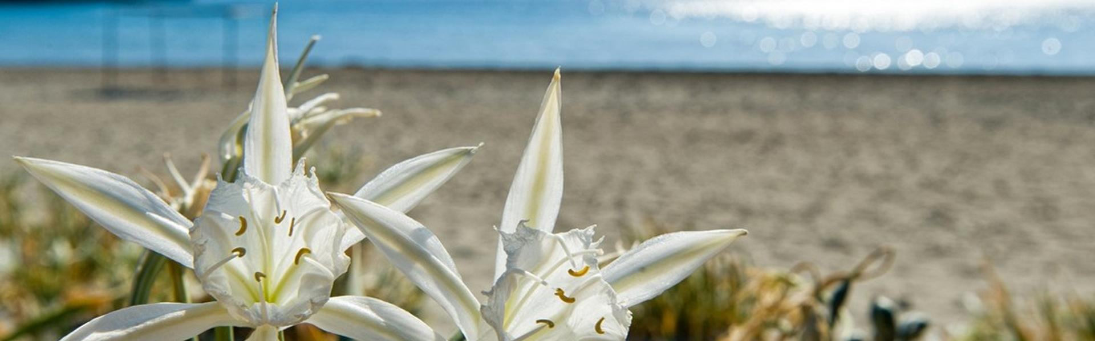

«Κρίνος της θάλασσας», «Κρίνος της Παναγίας», «Παγκράτιον το παράλιον» είναι μόνο κάποιες από τις ονομασίες του ωραιότατου αυτού αγριολούλουδου που αυτοφύεται σε αμμώδεις παραλίες. Η επιστημονική του ονομασία είναι Pancratium maritimum και ανήκει στην οικογένεια των Αμαρυλλιδών. Στην οικογένειά του περιλαμβάνονται γύρω στα 12 είδη.

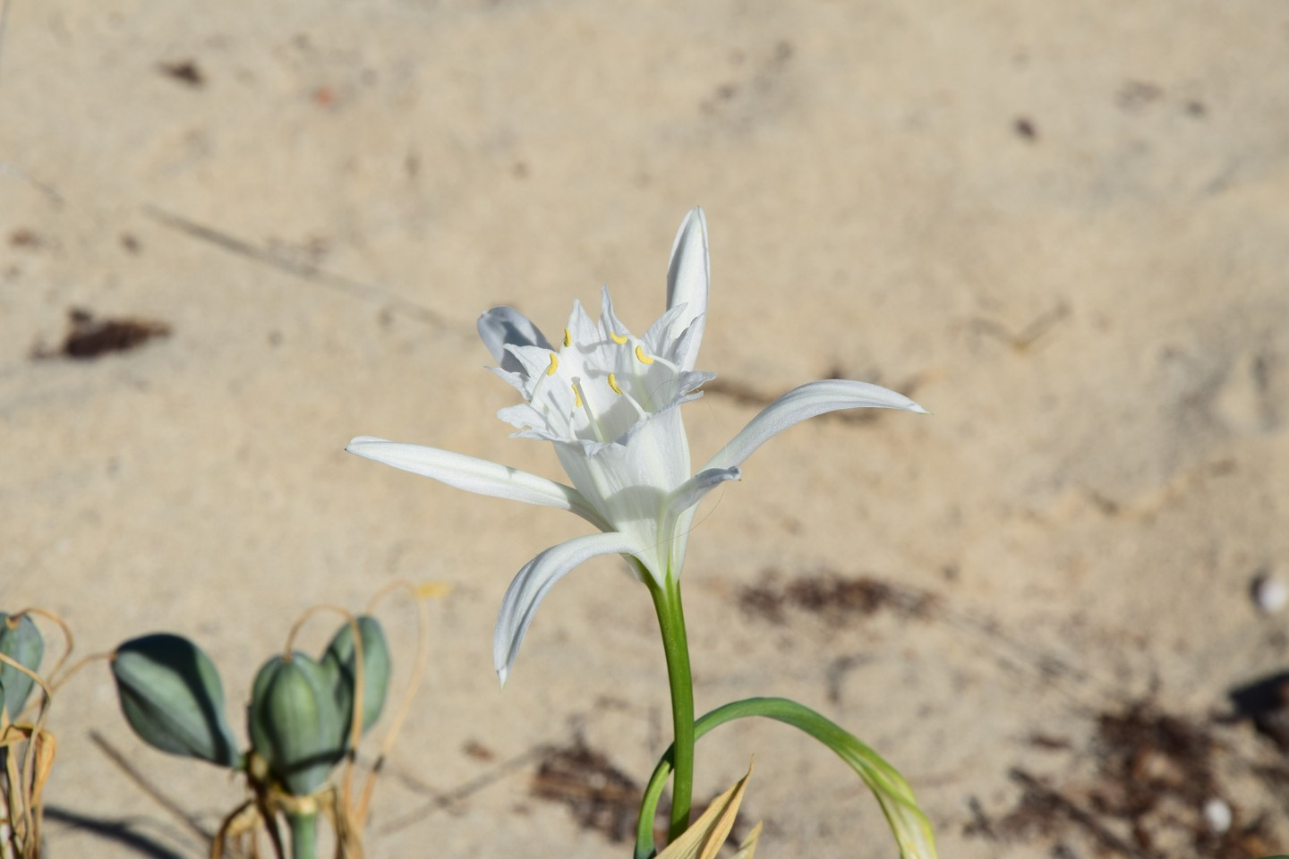

**Είναι βολβώδες πολυετές φυτό που ανθοφορεί από τον Αύγουστο μέχρι τον Οκτώβριο. Δίνει μεγάλα άσπρα άνθη που αναδύουν μια γλυκιά και ευχάριστη μυρωδιά. Τα άνθη του φτάνουν σε μήκος μέχρι 15 εκατοστόμετρα περίπου. Ανοίγουν αργά το απόγευμα για να φτάσουν στο ζενίθ τους κατά τις βραδινές ώρες όπου και προσελκύουν τις νυκτόβιες πεταλούδες προς επικονίαση.**

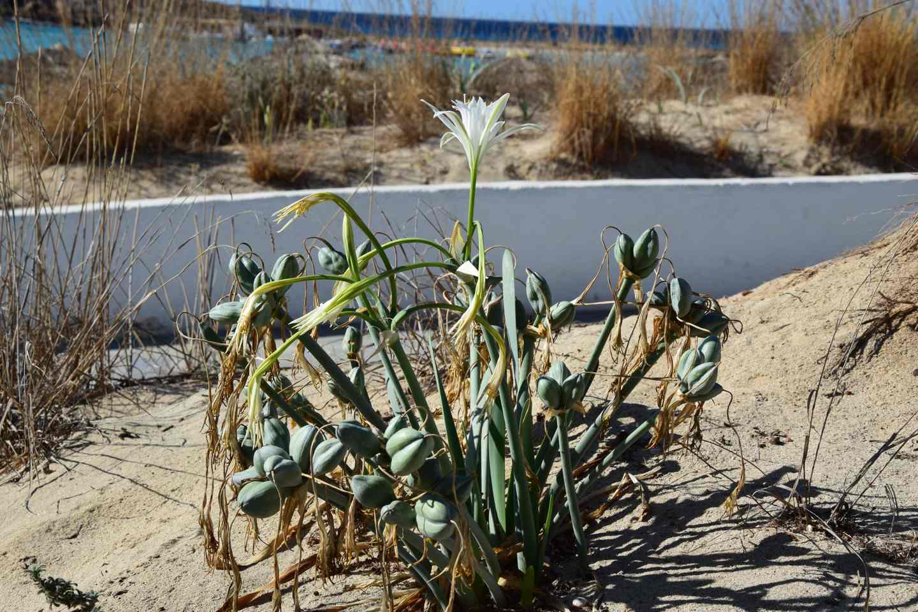

**Ο κρίνος της θάλασσας είναι γνωστός από την αρχαιότητα για τις φαρμακευτικές του ιδιότητες, καθώς οι δραστικές ουσίες του φυτού έχουν αντιβακτηριδιακή, αντιφλεγμονώδη δράση, ενώ ο αρχαίος ιατρός Διοσκουρίδης το χρησιμοποιούσε κατά του άσθματος και του βήχα. Ο Θεόφραστος πάλι το χρησιμοποιούσε ως αντίδοτο στις δηλητηριάσεις, ενώ στην Κύπρο μερικοί θεωρούν πως το υγρό του φυτού αυτού μπορεί να χρησιμοποιηθεί ως αντίδοτο στο δηλητηριασμό από μανιτάρια. Το παγκράτιο το παράλιον απεικονίζεται στις αρχαίες τοιχογραφήσεις στην Κρήτη, στα παλάτια της Κνωσού και στις υστεροκυκλαδικές τοιχογραφίες στη Σαντορίνη αποτελώντας ένα ιερό για αυτούς λουλούδι. Παράλληλα για τα νησιά του Αιγαίου αποτελούσε ένα εμβληματικό φυτό , καθώς η εποχή ανθοφορίας τους συμβάδιζε με την εποχή του χρόνου που υπήρχαν ευνοϊκές συνθήκες , τα μελτέμια, για την ιστιοπλοΐα. Το φυτό αυτό σχετίζεται και με το χριστιανισμό. Μια από τις ονομασίες του είναι «Κρίνος της Παναγίας» , αφού πρωτοανθίζει στις 15 Αυγούστου, ημέρα εορτής της Κοιμήσεως της Θεοτόκου.**

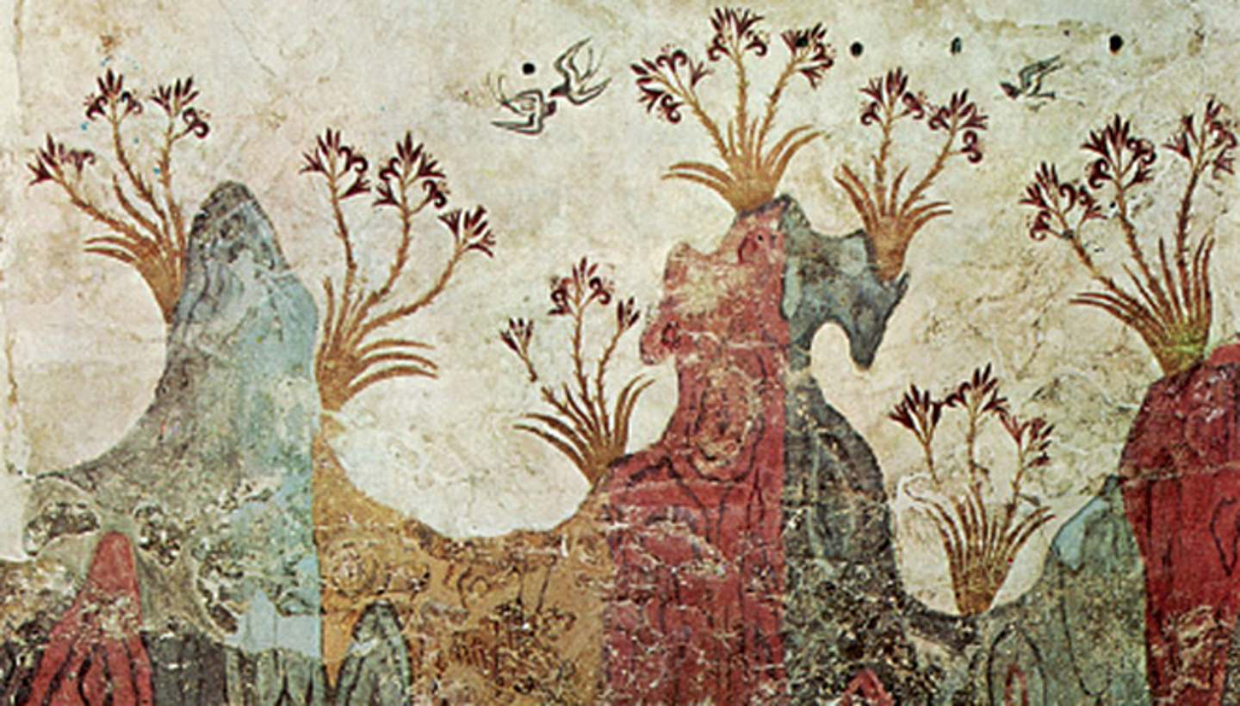 **Τοιχογραφία που αναπαριστά κρινάκια της θάλασσας (Αρχαιολογικός Χώρος Ακρωτηρίου στη Σαντορίνη).**

**Το παγκράτιο(παν + κραταιός) παρόλη τη δύναμή του και την ανθεκτικότητα του, έχοντας αντέξει χιλιάδες χρόνια σε αντίξοες καιρικές συνθήκες, τα τελευταία χρόνια αποτελεί είδος προς εξαφάνιση λόγω της συνεχούς καταστροφής του περιβάλλοντος και των ακτών από τον άνθρωπο. Σε αυτό συνέτειναν η τουριστική ανάπτυξη και η αλόγιστη μεταχείριση της παραλίας που οδηγεί σταδιακά στον αφανισμό τους. Το Συμβούλιο της Ευρώπης χαρακτηρίζοντας το ως σπάνιο και απειλούμενο είδος προτείνει την οριοθέτηση και την προστασία των περιοχών όπου φύεται, την απαγόρευση κάθε δραστηριότητας που διαταράσσει τους αμμόλοφους, που είναι βιότοπος τους και την απαγόρευση , ακόμη και του καθαρισμού των ακτών με εργαλεία που ανακατεύουν την άμμο.**

